**DM 269 Návod k použití (CZ)**

Vložte 1 baterii (CR2025 3V)

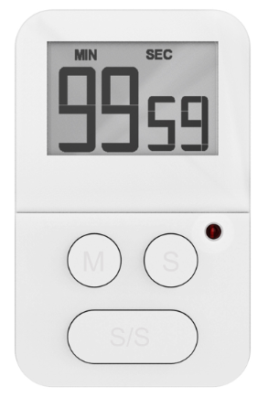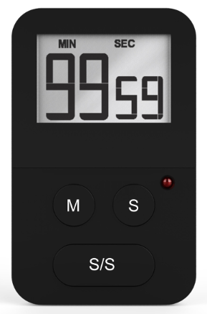

Funkce

1. Měření času
2. Odpočet času
3. Měření času

Jakmile jsou vložené baterie, můžete stisknutím tlačítka "S/S" spustit měření času. Maximální měřitelný čas je 99 minut a 59 vteřin. Po začátku měření času můžete zmáčknout tlačítko "S/S" pro pozastavení / opětovné spuštění měření.

1. Odpočet času

Nastavte čas, který chcete odpočítávat tlačítky "M" a "S". Jakmile nastavíte čas, zmáčkněte tlačítko "S/S" pro spuštění odpočítávání. Jakmile odpočet doběhne na 00M00S , stopky se rozpípají.

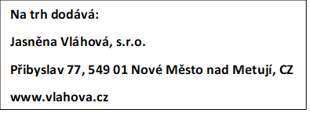

**DM 269 Návod na použitie (SK)**

Vložte 1 batériu (CR2025 3V)



Funkcie

1. Meranie času
2. Odpočítavanie času
3. Meranie času

Keď sú vložené batérie, môžete stlačením tlačítka "S/S" spustiť meranie času. Maximálny merateľný čas je 99 minút a 59 sekúnd. Po začiatku merania času môžete stlačiť tlačítko "S/S" pre pozastavenie / opätovné spustenie merania.

1. Odpočet času

Nastavte čas, ktorý chcete odpočítavať tlačítkami "M" a "S". Keď nastavíte čas, stlačte tlačítko "S/S" pre spustenie odpočítavania. Keď odpočet dobehne na 00M00S , minútky začnú pípať.

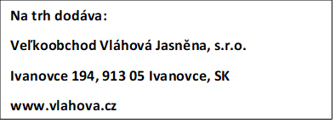

**DM 269 Instrukcja (PL)**

Włóż 1 baterię (CR2025 3V)



Funkcje

1. Pomiar czasu
2. Odliczenie
3. Pomiar czasu

Po włożeniu baterii możesz nacisnąć przycisk „S/S”, aby rozpocząć pomiar czasu. Maksymalny mierzalny czas wynosi 99 minut i 59 sekund. Po rozpoczęciu pomiaru czasu można nacisnąć przycisk „S/S”, aby wstrzymać/wznowić pomiar.

1. Odliczenie

Za pomocą przycisków „M” i „S” ustaw czas, który chcesz odliczać. Po ustawieniu czasu naciśnij przycisk „S/S”, aby rozpocząć odliczanie. Gdy odliczanie osiągnie 00M00S, stoper zacznie wydawać sygnał dźwiękowy.

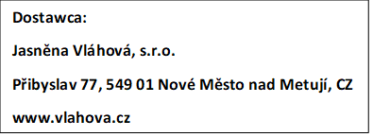

**DM 269 Instruction manual (EN)**

Install 1 PCS (CR2025 3V) battery.



Function

1. Timing
2. Countdown Timing
3. Timing

Into the battery, you can press the "S/S" button to start the timing, the maximum time of 99 minutes 59 seconds. After the start of the time, you can press the "S/S" key to pause / continue to count.

1. Countdown Timing

In the timer is untimed state, according to the "M" key or "S" key to time settings, set after the end, press "S/S" key start the countdown, countdown running to the 00M00S will send beeping noise.

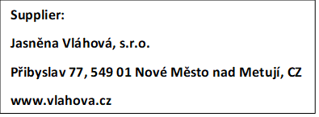

**DM 269 Gebrauchsanweisung (DE)**

Legen Sie 1 Batterie ein (CR2025 3V)



Funktionen

1. Zeitmessung
2. Countdown
3. Zeitmesuung

Sobald die Batterien eingelegt sind, können Sie die „S/S“-Taste drücken, um die Zeitmessung zu starten. Die maximal messbare Zeit beträgt 99 Minuten und 59 Sekunden. Nach dem Start der Zeitmessung können Sie durch Drücken der „S/S“-Taste die Messung pausieren / neu starten.

1. Countdown

Stellen Sie mit den Tasten „M“ und „S“ die Zeit ein, die heruntergezählt werden soll. Sobald Sie die Zeit eingestellt haben, drücken Sie die „S/S“-Taste, um den Countdown zu starten. Sobald der Countdown 00M00S erreicht, klingelt die Stoppuhr.

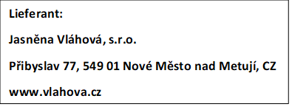

**DM269 - Mode d'emploi**

Installez 1 pile (CR2025 3V).



1. Chronomètre/Minuterie
2. Compte à rebours

1. Chronomètre/Minuterie

Vous pouvez appuyer sur le bouton "S/S" pour démarrer le chronométrage, Le temps maximum étant de 99 minutes 59 secondes. Après le début de la mesure du temps, vous pouvez appuyer sur le bouton "S/S" pour faire une pause ou continuer à compter.

1. Compte à rebours

Utilisez les boutons "M" et "S" pour régler la durée du compte à rebours. Une fois le temps réglé, appuyez sur le bouton "S/S" pour démarrer le compte à rebours. Lorsque le compte à rebours atteint la valeur 00M00S, un signal sonore retentit.

